ВАРИАНТ 1
- Нарисуйте три произвольных направления и запишите их индексы.
- Нарисуйте направления: [121], [212], [112].
- Нарисуйте направление, проходящее через узел: [010], [$\frac{1}{2}0\frac{1}{2}$]
- Определите индексы направлений

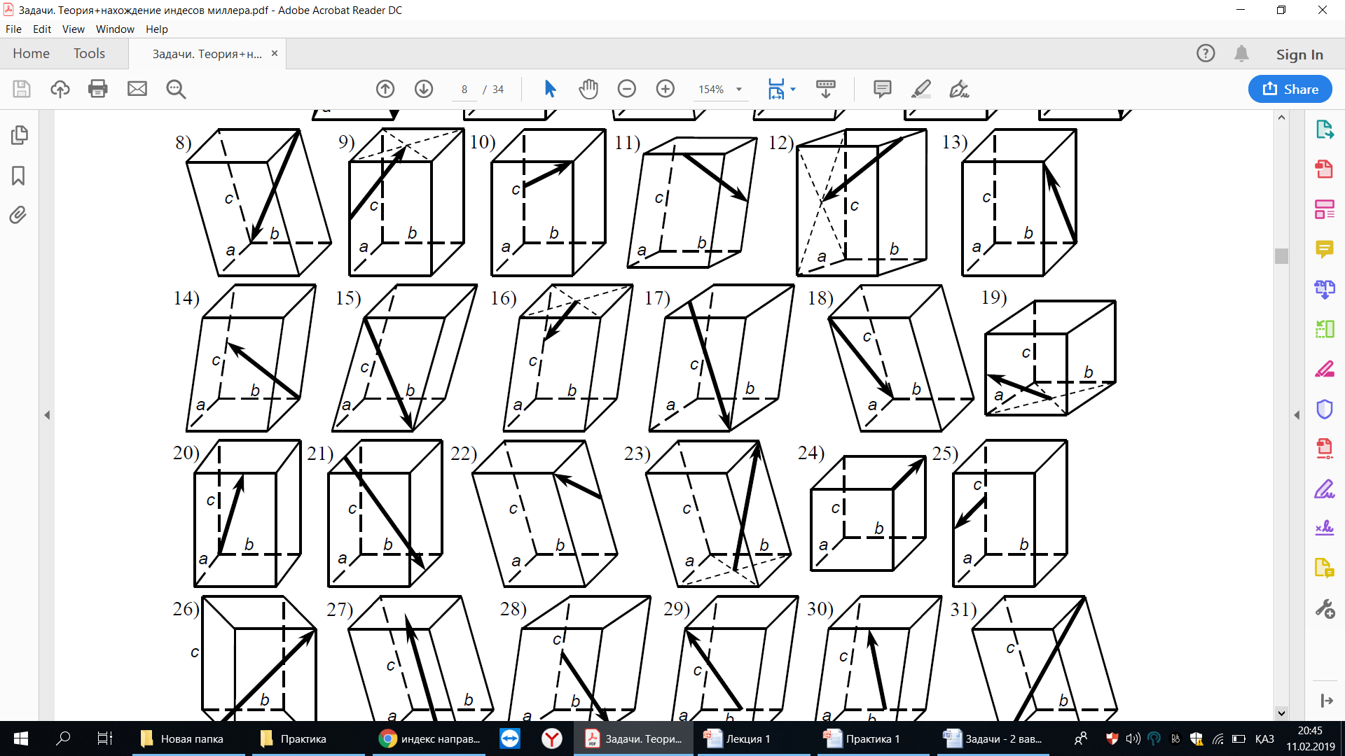

ВАРИАНТ 2
- Нарисуйте три произвольных плоскости и запишите их индексы.
- Нарисуйте направления: [111], [012], [221]
- Нарисуйте направление, проходящее через узел: [120], [$00\frac{1}{2}$]
- Определите индексы направлений

